Об установлении публичного сервитута на земельный участок с кадастровым номером 24:12:0550203:90 в целях размещения объекта электросетевого хозяйства «Строительство ЛЭП-0,4 кВ для электроснабжения объекта, расположенного по адресу: п. Шапкино, ул. Мира, 40»

Руководствуясь ст.2 Федерального закона от 3 июля 2016 № 334-ФЗ «О внесении изменений в Земельный кодекс Российской Федерации и отдельные законодательные акты Российской Федерации», ст. 23, п.1 ст. 39.37, п. 1 ст. 39.40, ст.39.41, п.1 ст. 39.45 Земельного кодекса Российской Федерации, Правилами землепользования и застройки муниципального образования сельского поселения Шапкинского сельсовета, утверждёнными Решением сельского Совета депутатов от 23.09.2013 № 38-155р, ст. 16, 29 Устава района, в соответствии с ходатайством представителя акционерного общества «Красноярская региональная энергетическая компания» (далее по тексту – АО «КрасЭКо»), действующего по доверенности от 13.01.2020 № 35, об установлении публичного сервитута на земельный участок с кадастровым номером 24:12:0550203:90,и в границах кадастрового квартала 24:12:0550203, учитывая отсутствие заявлений иных правообладателей земельных участков, ПОСТАНОВЛЯЮ:
1. На основании ходатайства АО «КрасЭКо», ОГРН 1152468001773, ИНН 2460087269, местонахождение: 660058, г. Красноярск, ул. Деповская, д.15, в целях размещения объекта электросетевого хозяйства «Строительство ЛЭП-0,4 кВ для электроснабжения объекта, расположенного по адресу: п. Шапкино, ул. Мира, 40», установить публичный сервитут сроком на 49 (сорок девять) лет на земельном участке:
1.1. с кадастровым номером 24:12:0550203:90, с местоположением: местоположение установлено относительно ориентира, расположенного в границах участка. Ориентир ТП 3-05-4. Почтовый адрес ориентира: Красноярский край, Енисейский район;
на землях, государственная собственность на которые не разграничена, площадью 1457 кв.м, расположенных в кадастровом квартале 24:12:0550203, с местоположением: Красноярский край, Енисейский район, п. Шапкино.
2.Утвердить границы публичного сервитута на земельном участке с кадастровым номером 24:12:0550203:90 и землях, государственная собственность на которые не разграничена, расположенных в кадастровом квартале 24:12:0550203 (приложение 1).
3.Срок, в течение которого использование земельного участка в соответствии с разрешенным использованием будет невозможно или затруднено в связи с осуществлением публичного сервитута – 49 (сорок девять) лет.
4.Порядок установления зон с особыми условиями использования территорий и содержание ограничений прав на земельные участки в границах таких зон установлен Постановлением Правительства Российской Федерации от 24.02.2009 № 160 «О порядке установления охранных зон объектов электросетевого хозяйства и особых условий использования земельных участков, расположенных в границах таких зон».
5.Утвердить порядок расчета платы за публичный сервитут в отношении земель и земельных участков, не предоставленных гражданам и юридическим лицам, в соответствии с положениями пунктов 2,3,4,5 статьи 39.46 Земельного кодекс Российской Федерации (приложение 2).
6.Плата за публичный сервитут в общем размере 7445,50 (семь тысяч четыреста сорок пять рублей 50 копеек) рублей за весь срок действия публичного сервитута вносится АО «КрасЭКо» единовременным платежом не позднее шести месяцев со дня принятия настоящего постановления на следующие реквизиты: р/счет401018106000000 УФК по Красноярскому краю (Администрация Енисейского района Красноярского края) Отделение Красноярск, г. Красноярск ИНН 241200 КПП 244701001 БИК 040407001 ОКТМО 04615000 КБК 02411105013050000120.
7.Сроки и график выполнения работ при осуществлении деятельности, для обеспечения которой устанавливается публичный сервитут: эксплуатация инженерного сооружения осуществляется в течение всего срока действия публичного сервитута.
8.Обязать АО «КрасЭКо» привести земельный участок в состояние, пригодное для его использования в срок, не позднее, чем три месяца после завершения эксплуатации либо сноса инженерного сооружения, для размещения которого был установлен публичный сервитут.
9.Публичный сервитут считается установленным со дня внесения сведений о нем в Единый государственный реестр недвижимости.
10.Муниципальному казенному учреждению «Центр имущественных отношений Енисейского района» (С.В. Козулина):
10.1.довести настоящее постановление до сведения населения путем опубликования в средствах массовой информации;
10.2.разместить настоящее постановление на официальном сайте муниципального образования Енисейский район в информационно-телекоммуникационной сети «Интернет»;
10.3.направить копию настоящего постановления в орган регистрации прав;
10.4.направить обладателю публичного сервитута АО «КрасЭКо» копию настоящего постановления.
11.Контроль за исполнением данного постановления оставляю за собой.
12.Постановление вступает в силу со дня подписания.

Исполняющий полномочия Главы района А.Ю. Губанов

Приложение № 1
к Постановлению администрации
Енисейского района
от 04. 03.2020 г. № 170-п

ОПИСАНИЕ МЕСТОПОЛОЖЕНИЯ ГРАНИЦ
Публичный сервитут в целях размещения объектов электросетевого хозяйства ЛЭП-0,4 кВ, необходимого для электроснабжения объекта, расположенного по адресу: п. Шапкино, ул. Мира 40, в границах земельного участка 24:12:0550203:90 и в границах кадастрового квартала 24:12:0550203, сроком на 49 лет.
(наименование объекта, местоположение границ которого описано (далее - объект)
Сведения об объекте
N п/п | Характеристики объекта | Описание характеристик
1 | 2 | 3
1 | Местоположение объекта | Красноярский край, Енисейский р-н, Шапкино п
2 | Площадь объекта ± величина погрешности определения площади (P ± ∆P), м² | 1457 ± 13
3 | Иные характеристики объекта | Публичный сервитут в целях размещения объектов электросетевого хозяйства ЛЭП-0,4 кВ, необходимого для электроснабжения объекта, расположенного по адресу: п. Шапкино, ул. Мира 40, в границах земельного участка 24:12:0550203:90 и в границах кадастрового квартала 24:12:0550203, сроком на 49 лет.

Сведения о местоположении границ объекта
1. Система координат МСК 167(зона4)
2. Сведения о характерных точках границ объекта
Обозначение характерных точек границ | Координаты, м |  | Метод определения координат характерной точки | Средняя квадратическая погрешность положения характерной точки (Mt), м | Описание обозначения точки на местности (при наличии)
Обозначение характерных точек границ | X | Y | Метод определения координат характерной точки |  | Описание обозначения точки на местности (при наличии)
1 | 2 | 3 | 4 | 5 | 6
1 | 839148.88 | 109242.62 | Метод спутниковых геодезических измерений (определений) | 0.1 | -
2 | 839147.39 | 109242.56 | Метод спутниковых геодезических измерений (определений) | 0.1 | -
3 | 839144.80 | 109242.48 | Метод спутниковых геодезических измерений (определений) | 0.1 | -
4 | 839144.57 | 109238.24 | Метод спутниковых геодезических измерений (определений) | 0.1 | -
5 | 839144.00 | 109227.53 | Метод спутниковых геодезических измерений (определений) | 0.1 | -
6 | 839121.68 | 109225.24 | Метод спутниковых геодезических измерений (определений) | 0.1 | -
7 | 839129.77 | 109098.12 | Метод спутниковых геодезических измерений (определений) | 0.1 | -
8 | 839189.65 | 109097.26 | Метод спутниковых геодезических измерений (определений) | 0.1 | -
9 | 839188.78 | 108961.79 | Метод спутниковых геодезических измерений (определений) | 0.1 | -
10 | 839192.86 | 108961.74 | Метод спутниковых геодезических измерений (определений) | 0.1 | -
11 | 839193.61 | 109101.25 | Метод спутниковых геодезических измерений (определений) | 0.1 | -
12 | 839133.57 | 109102.04 | Метод спутниковых геодезических измерений (определений) | 0.1 | -
13 | 839126.09 | 109221.73 | Метод спутниковых геодезических измерений (определений) | 0.1 | -
14 | 839147.96 | 109223.93 | Метод спутниковых геодезических измерений (определений) | 0.1 | -
1 | 839148.88 | 109242.62 | Метод спутниковых геодезических измерений (определений) | 0.1 | -

3. Сведения о характерных точках части (частей) границы объекта
Обозначение характерных точек части границы | Координаты, м |  | Метод определения координат характерной точки | Средняя квадратическая погрешность положения характерной точки (Mt), м | Описание обозначения точки на местности (при наличии)
Обозначение характерных точек части границы | X | Y | Метод определения координат характерной точки |  | Описание обозначения точки на местности (при наличии)
1 | 2 | 3 | 4 | 5 | 6
-
- | - | - | - | - | -

Сведения о местоположении измененных (уточненных) границ объекта
1. Система координат МСК 167(зона4)
2. Сведения о характерных точках границ объекта
Обозначение характерных точек границ | Существующие координаты, м |  | Измененные (уточненные) координаты, м |  | Метод определения координат характерной точки | Средняя квадратическая погрешность положения характерной точки (Mt), м | Описание обозначения точки на местности (при наличии)
Обозначение характерных точек границ | X | Y | X | Y | Метод определения координат характерной точки |  | Описание обозначения точки на местности (при наличии)
1 | 2 | 3 | 4 | 5 | 6 | 7 | 8
- | - | - | - | - | - | - | -

3. Сведения о характерных точках части (частей) границы объекта
Обозначение характерных точек части границы | Существующие координаты, м |  | Измененные (уточненные) координаты, м |  | Метод определения координат характерной точки | Средняя квадратическая погрешность положения характерной точки (Mt), м | Описание обозначения точки на местности (при наличии)
Обозначение характерных точек части границы | X | Y | X | Y | Метод определения координат характерной точки |  | Описание обозначения точки на местности (при наличии)
1 | 2 | 3 | 4 | 5 | 6 | 7 | 8
-
- | - | - | - | - | - | - | -

План границ объекта
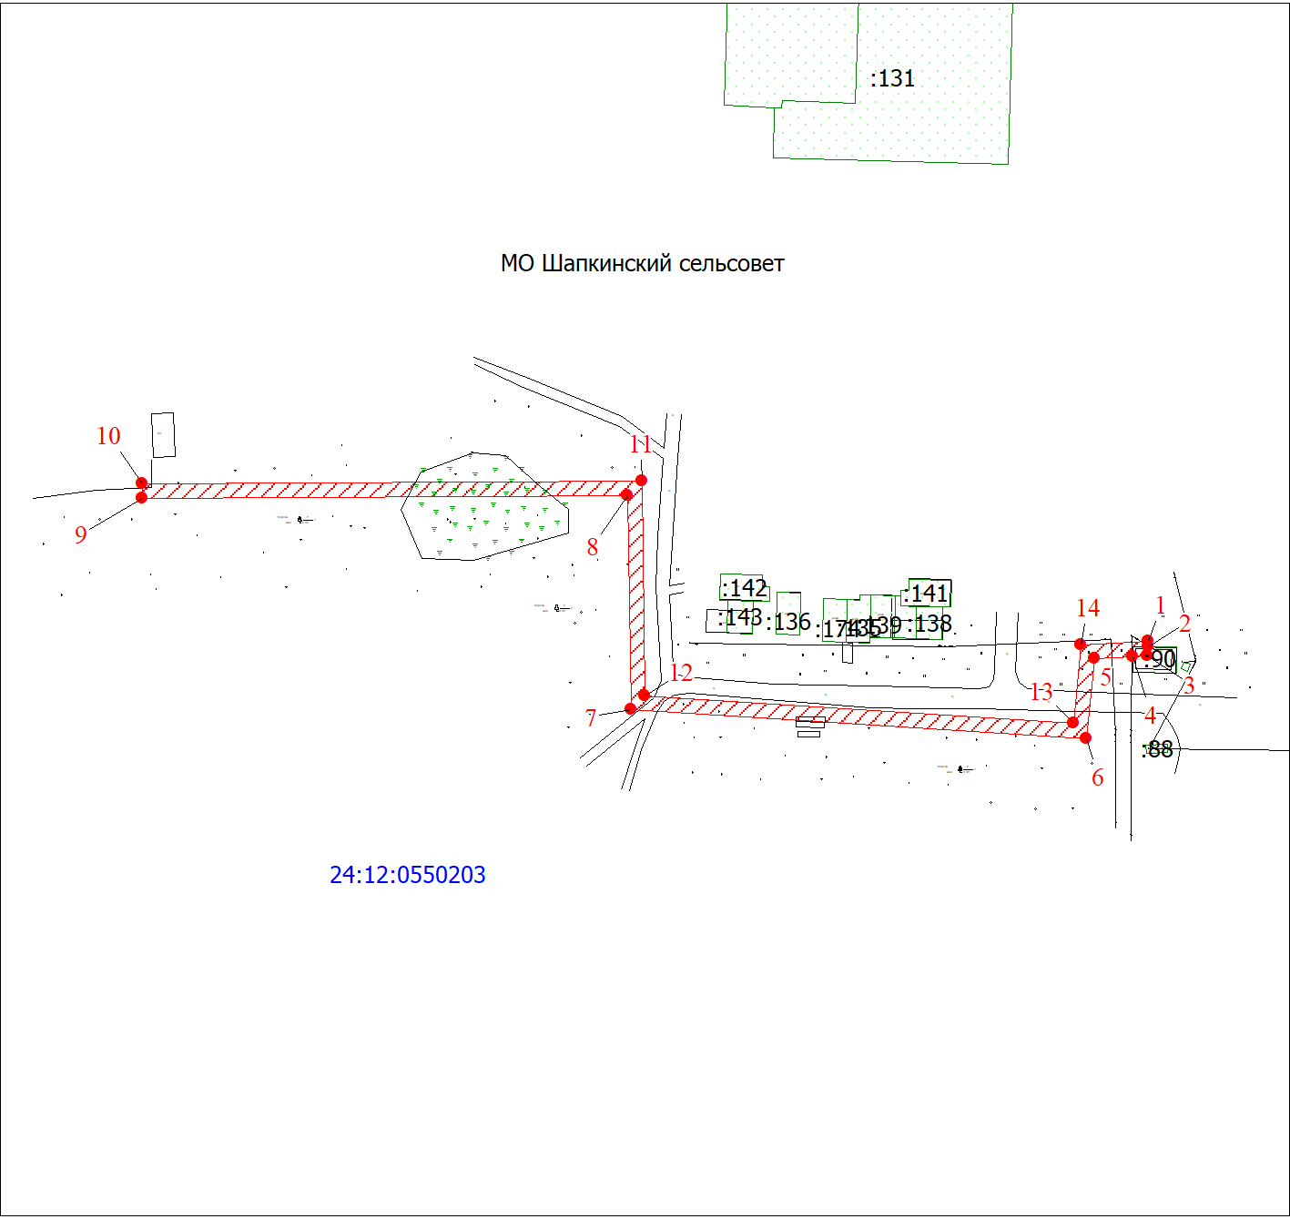
Масштаб 1:2000
Используемые условные знаки и обозначения:
 | Характерная точка границы публичного сервитута
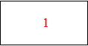 | Надписи номеров характерных точек границы публичного сервитута
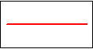 | Граница публичного сервитута

Приложение № 2
к Постановлению администрации
Енисейского района
от 04.03.2020 г. № 170-п

Порядок расчета платы за публичный сервитут
в отношении земель и земельных участков,
не предоставленных гражданам и юридическим лицам

№ | Кадастровый номер  земельного участка  (кадастрового квартала) | Площадь  публичного  сервитута в  границах  земельного  участка  (кадастрового  квартала), кв.м | Кадастровая  стоимость  1 кв.м.  (средний  показатель  кадастровой  стоимости  земельных  участков  по городскому  округу), руб/кв.м | Расчет | Сумма,  Подлежащая  оплате  за публичный  сервитут, руб.
1 | 24:12:0550203:90 | 11,0 | 104,29 | 11 х104,29 | 1147,19
 | 24:12:0550203:90 | 11,0 | 104,29 | 1147,19х  0,1% | 1,15
 | 24:12:0550203:90 | 11,0 | 104,29 | 1,15 х 49 | 56,35
2 | 24:12:0550203 | 1446 | 104,29 | 1446х 104,29 | 150803,34
 | 24:12:0550203 | 1446 | 104,29 | 150803,34  0,1% | 150,80
 | 24:12:0550203 | 1446 | 104,29 | 150,80 х 49 | 7389,20
 | ИТОГО: |  |  |  | 7445,5

